Odběratel Dodavatel
Česká republika O2 Czech Republic a. s.
Úřad průmyslového vlastnictví Za Brumlovkou 266/2
Bankovní spojení: ČNB Praha 1 140 22 Praha 4 - Michle
číslo účtu: 21526001/0710 IČ: 601 93 336
IČ: 48135097
DIČ: CZ48135097
VYŘIZUJE
XXXXXXXXXX
TELEFON
XXXXXXXXXX
E-Mail
XXXXXXXXXX

Praha 11. června 2026
Objednávka číslo: 500/228/26

V souladu s čl. IV odst. 3c Smlouvy o poskytování služeb na podporu Informačního systému duševního vlastnictví (ISDV)č.: S-017/20 u Vás objednáváme implementaci rozhraní ÚPV pro ISSS. Cena za jednu člověkohodinu činní dle smlouvy 1 907,77 Kč bez DPH.
(1MD = 8 člověkohodin)
Detailní specifikace úprav:
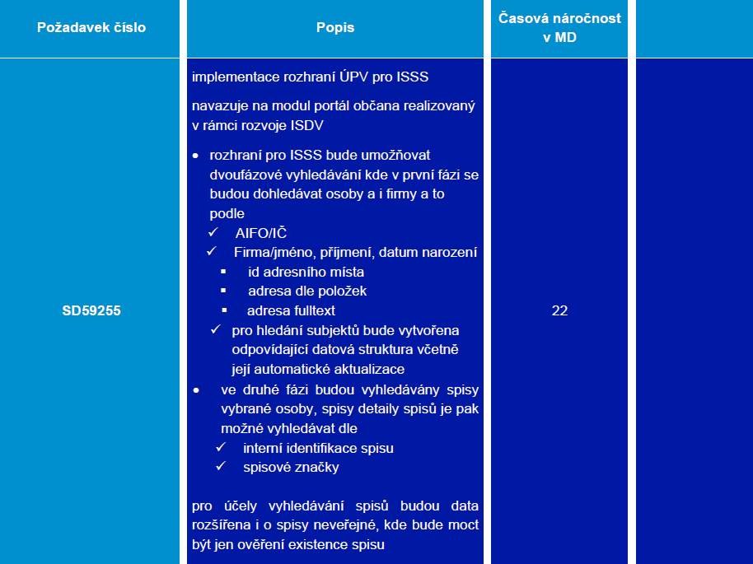
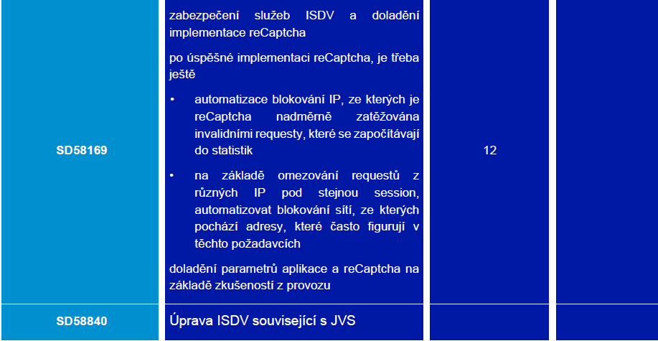
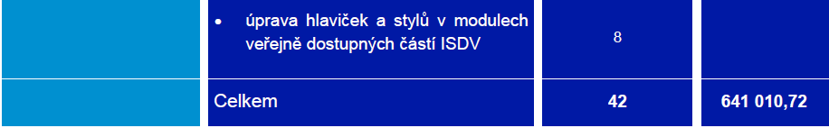

Celková cena včetně DPH nepřesáhne: 775.622,97 Kč

S odvoláním na ustanovení § 5 odst. 2 zákona č. 340/2015 Sb., v platném znění, Vás žádáme o doručení jednoho stejnopisu objednávky s Vaším podpisem, včetně data podpisu, obratem po obdržení objednávky.
Uveřejnění objednávky v registru smluv zajistí Úřad průmyslového vlastnictví v souladu se zákonem č. 340/2015 Sb.,
v platném znění, bez odkladu po obdržení podepsané objednávky. Objednávka, na niž se vztahuje povinnost uveřejnění prostřednictvím registru smluv, nabývá účinnosti nejdříve dnem uveřejnění.
Přijetí nabídky s dodatkem nebo odchylkou se ve smyslu § 1740 odst. 3 zákona č. 89/2012 Sb., v platném znění, vylučuje. Česká republika – Úřad průmyslového vlastnictví není plátcem DPH dle zákona č. 235/2004 Sb.,
v platném znění. Obchodní vztah se řídí podle zákona č. 89/2012 Sb., v platném znění.
Na vystavené faktuře uveďte číslo naší objednávky.
Termín splatnosti vyžadujeme nejméně 21 dnů!

Ing. Miroslav Paclík, Ph.D.
ředitel odboru patentových informací

Za poskytovatele:

místo a datum podpis

